Пресс-релиз
20 декабря 2023
Пусть всё удачно сложится в 2024: новогодний спецпроект от S7 Airlines
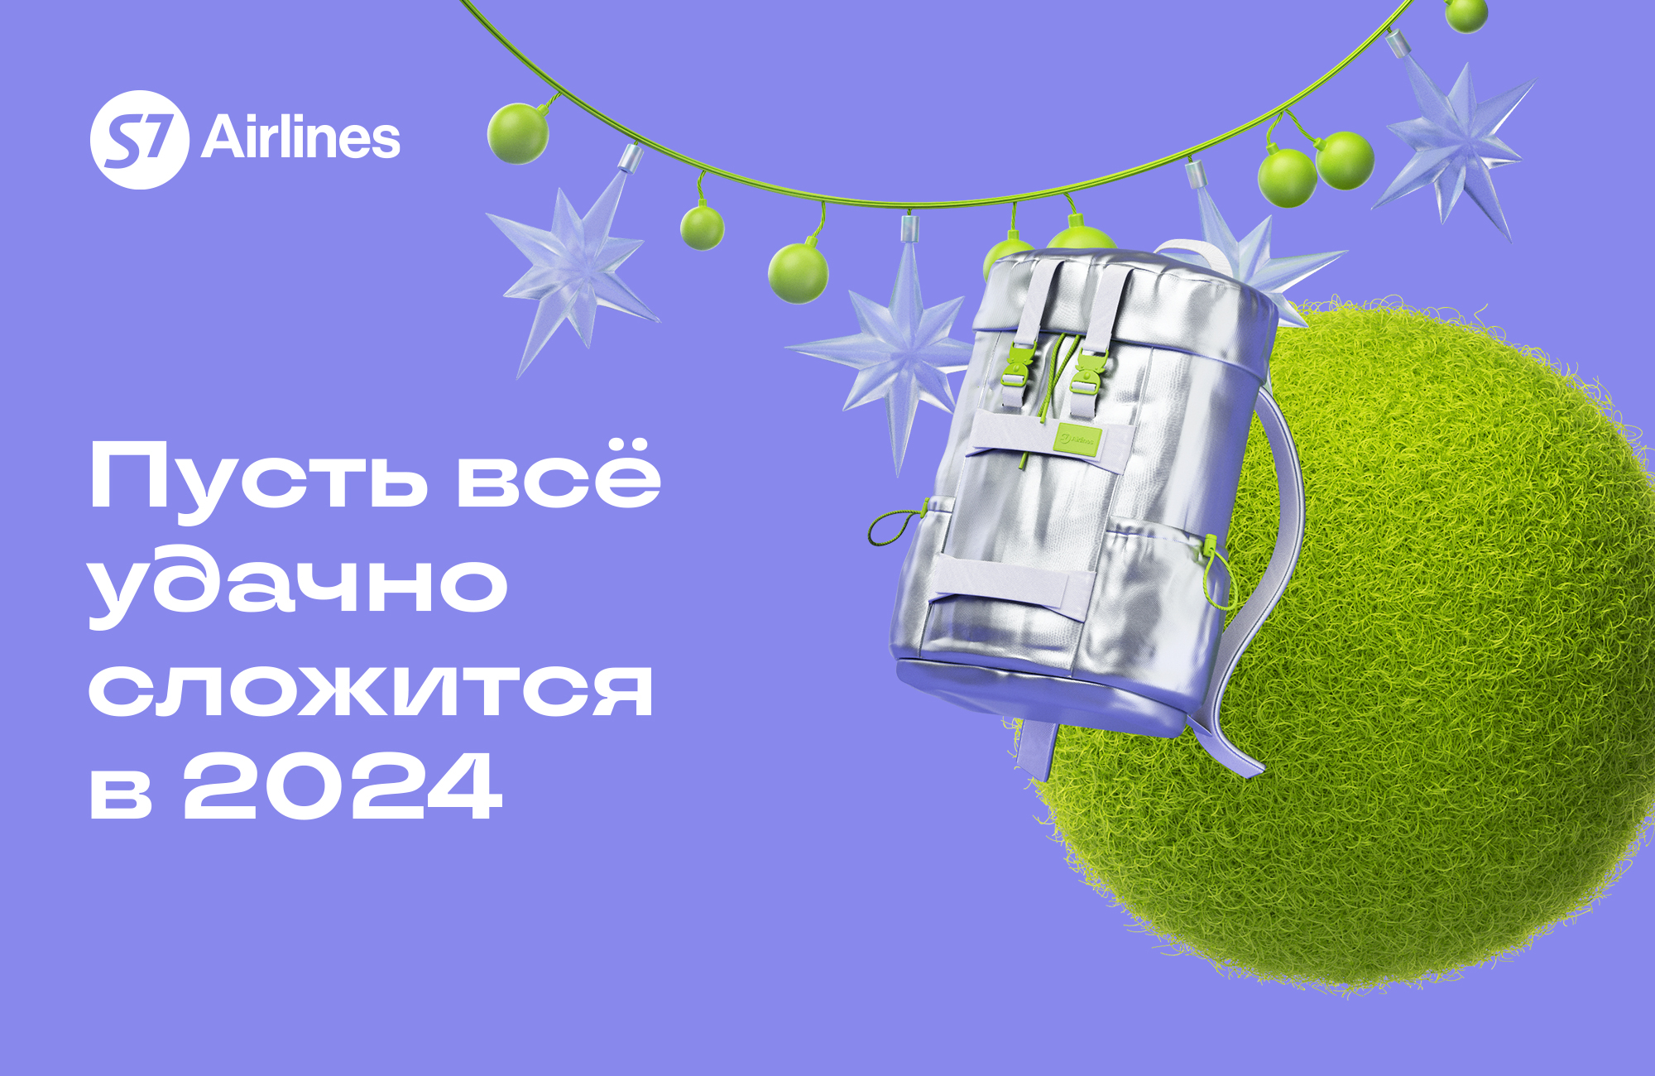
В преддверии Нового года S7 Airlines запустила интерактивную игру-визуализацию «Пусть все удачно сложится в 2024», которая поможет проводить уходящий год и спланировать то, каким будет следующий.
В специальном проекте S7 Airlines дает возможность каждому загадать свой новый год. Год собирается из дней, а счастье – из того, что вдохновляет. Забрать с собой в 2024 год можно все самое важное – то, что делает счастливым, – и отправиться в новое путешествие длиною в год. И пусть всё удачно сложится.
На странице игры пользователи увидят разные предметы, которые символизируют то или иное пожелание в новом году. Любой из них можно взять с собой. Всего нужно выбрать 24 понравившихся предмета, чтобы собрать свой идеальный рюкзак с самыми важными вещами. В рюкзак можно поместить заботу о себе и близких, спортивные достижения, теплые встречи с друзьями, новые путешествия в страны, в которых еще не был или был не раз, яркие открытия, приятные эмоции, множество счастливых моментов и не только.
Чтобы в буквальном смысле начинать складывать 2024 год, S7 Airlines разыгрывает среди участников игры уникальные призы: 24 дизайнерских рюкзака для путешествий из лимитированной коллекции и 30 сертификатов номиналом 10 000 миль S7 Priority. Победители будут выбраны случайным образом 12 января 2024 года. Мили S7 Priority можно использовать для оплаты авиабилетов и дополнительных услуг в будущих перелетах. Это отличный способ начать собираться в следующее путешествие.
S7 Airlines (бренд авиакомпании «Сибирь», www.s7.ru) – крупнейшая частная авиакомпания России.
Авиакомпания обладает широкой сетью внутренних маршрутов, выстроенной на базе авиатранспортных узлов в Москве (Домодедово), Новосибирске (Толмачёво) и Иркутске.
В 2007 году авиакомпания получила официальное уведомление IATA о включении в регистр операторов IOSA (IATA Operational Safety Audit) и стала вторым авиаперевозчиком в России, успешно прошедшим полную процедуру международного аудита на соответствие стандартам эксплуатационной безопасности.
S7 Airlines использует последние достижения мировой авиационной отрасли в обслуживании пассажиров и активно развивает сервис.
В настоящее время S7 Airlines обладает одним из самых современных парков воздушных судов на российском рынке авиаперевозок. Все рейсы авиакомпании выполняются на воздушных судах ведущих мировых производителей – Airbus, Boeing, Embraer.
S7 Airlines входит в ТОП-100 лучших авиакомпаний мира и занимает третье место в Восточной Европе в авторитетном международном рейтинге Skytrax.
S7 Airlines входит в число самых экологичных авиаперевозчиков мира. В 2023 году авиакомпания прошла экологическую оценку Международной ассоциации воздушного транспорта (IATA) и получила сертификат IEnvA. S7 Airlines стала первой авиакомпанией в Восточной Европе и СНГ, которую IATA включила в реестр IEnvA.
За реализованные проекты S7 Airlines неоднократно награждалась премией фестиваля рекламы «Каннские Львы», а также национальной премией за открытия в области путешествий «Моя планета».
По итогам 2022 года S7 Airlines победила в номинации «Авиакомпания года», а также получила специальную награду «За технологическое лидерство» в рамках премии «Крылья России».
В 2022 году S7 Group получила «Платину» и «Золото» в рейтинге лучших работодателей по версии Forbes, а также вошла в топ-30 лучших работодателей по версии РБК.
В 2022 году S7 Airlines стала лауреатом премии Skyway Service Award в номинациях «Эконом-класс, внутренние регулярные перевозки», «Эконом-класс, международные регулярные перевозки» и «Лучшие онлайн-сервисы для клиентов».
В 2022 году рейсами S7 Airlines воспользовалось более 16 млн пассажиров.

